阶 段：
版 次： | A

智能加速卡协同推理工具
软件设计说明

项目编号-KZZY

共25页

旷智中科（北京）技术有限公司
2026年6月

智能加速卡协同推理工具
软件设计说明

项目编号-KZZY

编 制
审 核
会 签
批 准

修改页
本文件版本情况如下：
版次 | 修改原因 | 修改内容 | 修改人 | 日期

目 录
目 录 II
1. 文档概述 4
1.1. 目的 4
1.2. 适用范围 4
1.3. 核心设计原则 4
2. 整体架构总览 5
2.1. 系统架构图 5
2.2. 架构设计理念 5
3. 概要设计 5
3.1. 总体架构设计 5
3.2. 推理执行方案 6
3.3. 核心模块设计 7
3.3.1. 模块划分与核心职责 7
3.3.2. 各模块详细设计 7
3.4. 模块间依赖与交互设计 8
3.4.1. 依赖关系 8
3.4.2. 交互流程 8
3.5. 接口设计 9
3.5.1. 接口类型与规范 9
3.5.2. 核心接口示例 10
3.6. 代码组织设计 10
4. 详细设计 11
4.1. LLM 推理模块详细设计 11
4.1.1. 功能说明 11
4.1.2. 输入参数 12
4.1.3. 算法流程 12
4.1.4. 输出参数 13
4.1.5. 数据结构设计 14
4.2. YOLOv4 检测模块详细设计 15
4.2.1. 功能说明 15
4.2.2. 输入参数 15
4.2.3. 算法流程 15
4.2.4. 输出参数 17
4.2.5. 输出参数 18
4.2.6. 关键常量 19
4.3. ResNet50 分类模块详细设计 19
4.3.1. 功能说明 19
4.3.2. 输入参数 20
4.3.3. 算法流程 20
4.3.4. 输出参数 21
4.3.5. 数据结构设计 21
5. 设计约束与风险说明 21
5.1. 设计约束 21
5.2. 风险与应对措施 22
6. 补充说明 22
6.1. 性能优化 22
6.2. 扩展能力 23
6.3. 维护与支持 23

文档概述

目的
本文档详细描述智能加速卡协同推理工具的完整设计方案，涵盖大语言模型（LLM）推理模块和计算机视觉（CV）推理模块的架构设计、核心功能实现、接口规范及部署方案。该工具旨在充分利用华为 Ascend NPU 加速卡的强大算力，为用户提供高效、易用的 AI 推理能力，支持大语言模型对话、目标检测、图像分类等多种 AI 任务。

适用范围
硬件平台：
华为 Ascend 系列 NPU 加速卡（Atlas 300I Duo 等）
支持单卡和多卡推理场景
软件环境：
操作系统：Kylin OS V10
架构：ARM64（aarch64）
CANN Toolkit：8.5.1
MindIE：2.3.1
应用场景：
大语言模型对话推理（支持 Qwen3-14B 等模型）
实时目标检测（YOLOv4）
图像分类识别（ResNet50）
边缘计算推理部署

核心设计原则
原则 | 详细说明
高性能 | 充分利用 NPU 并行计算能力，通过 DVPP 硬件加速实现图像预处理，优化推理性能
易用性 | 提供简洁的命令行接口，支持一键安装和启动，降低使用门槛
模块化 | 清晰的模块划分，LLM 和 CV 模块独立设计，便于功能扩展和代码维护
健壮性 | 完善的错误处理机制，支持网络重试、超时重连，确保系统稳定性
兼容性 | 支持多种模型格式（OM、ONNX）和输入类型（图片、文本）
可扩展性 | 预留扩展接口，支持新增模型类型和推理任务

整体架构总览

系统架构图
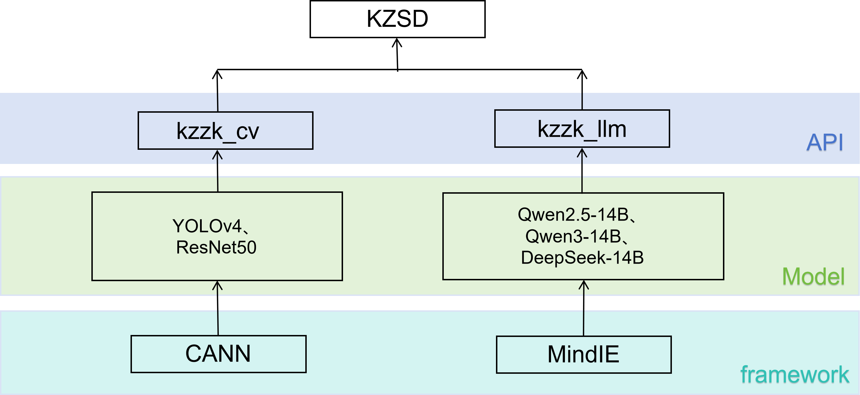

架构设计理念
分层设计 ：采用经典的三层架构（应用层、业务层、基础设施层），职责清晰，易于维护和扩展。
松耦合 ：各模块之间通过接口交互，降低模块间依赖，便于独立开发和测试。
高性能优先 ：充分利用硬件加速能力，关键路径采用 NPU 加速，提升推理效率。
容错设计 ：完善的错误处理和重试机制，确保系统在异常情况下的稳定性。

概要设计

总体架构设计
层级 | 模块名称 | 说明
应用层 | 命令行接口 | 用户交互入口，参数解析，结果输出与展示
业务层 | LLM推理引擎 | 大语言模型推理逻辑，HTTP 通信，响应解析
业务层 | CV推理引擎 | 目标检测与图像分类，ACL 接口调用，后处理
通信层 | HTTP客户端 | 与 MindIE 服务端通信，请求封装，响应处理
通信层 | ACL接口 | 与 NPU 设备交互，模型加载，推理执行
基础设施层 | 第三方依赖 | cpr、OpenCV、CANN SDK 等底层库

推理执行方案
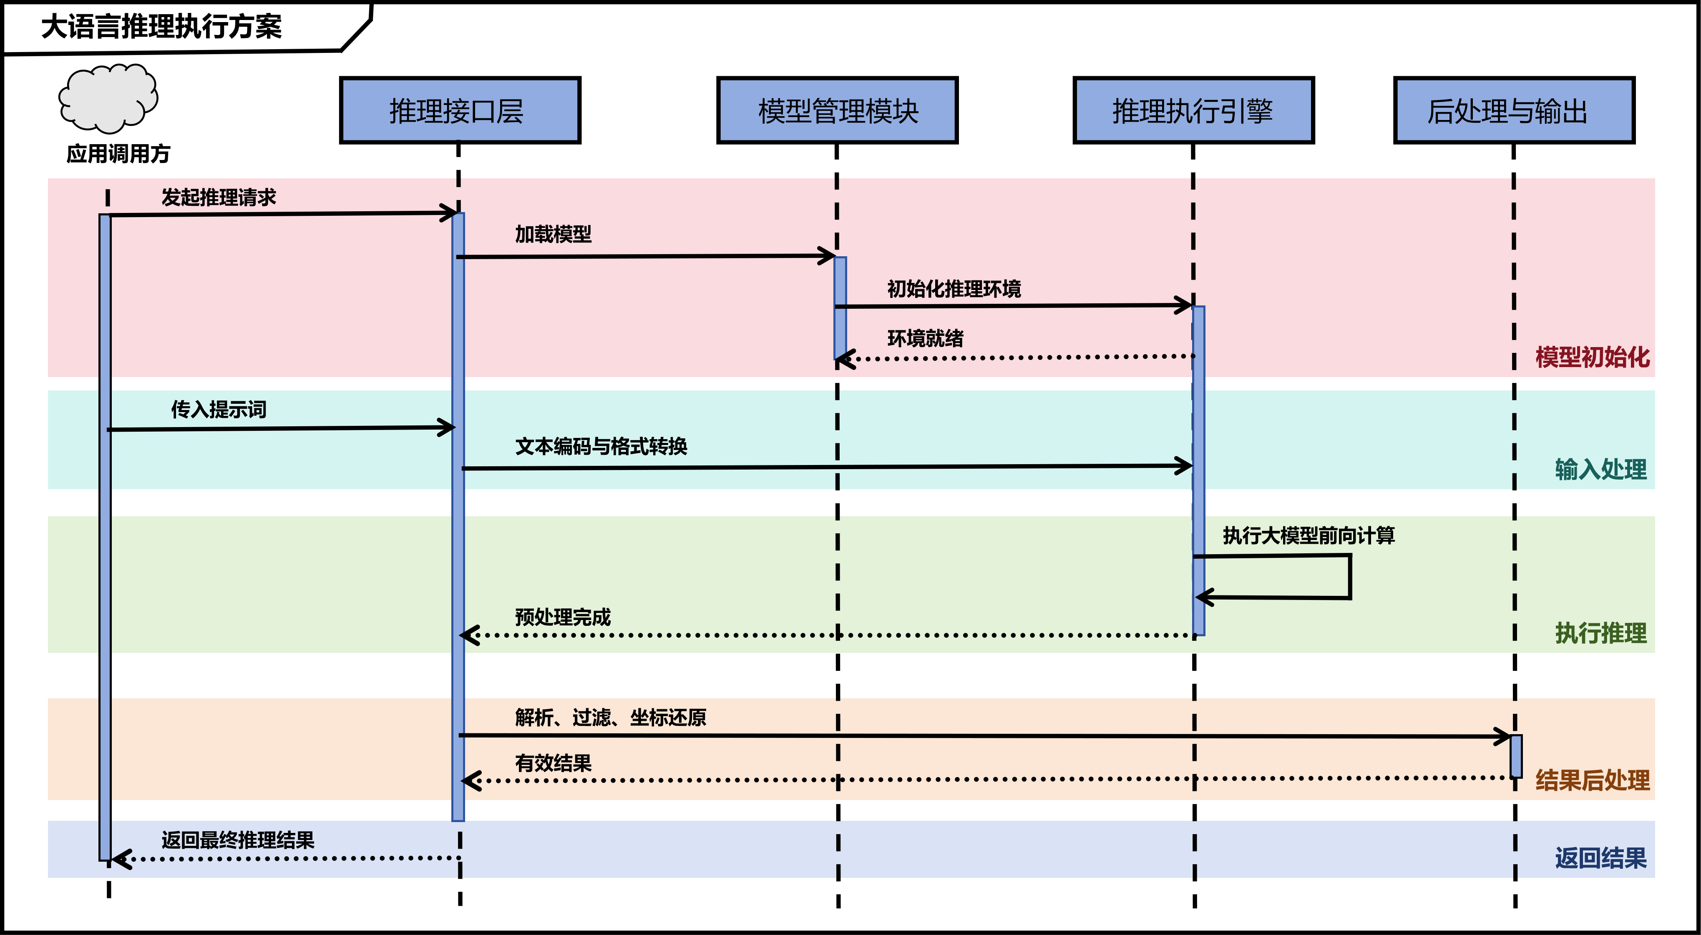
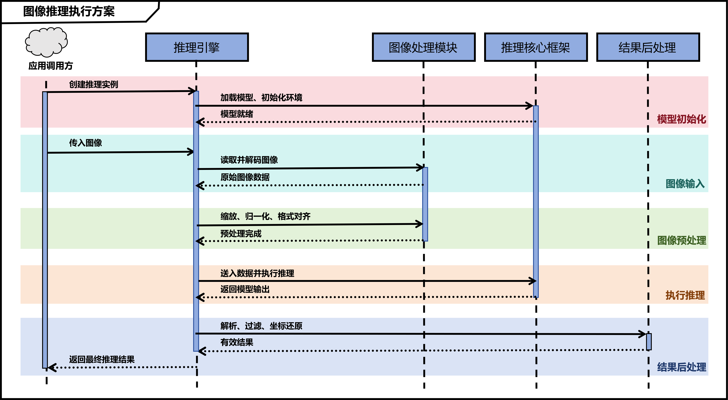

核心模块设计

模块划分与核心职责
模块 | 说明 | 功能
LLM推理模块 | 大语言模型推理 | HTTP 请求封装、重试机制、JSON 解析、结果提取
YOLOv4检测模块 | 目标检测推理 | 模型加载、DVPP 处理、推理执行、NMS 后处理
ResNet50分类模块 | 图像分类推理 | 模型加载、图像预处理、推理执行、Top-K 提取
命令行接口 | 用户交互 | 参数解析、帮助信息、结果格式化输出

各模块详细设计
LLM 推理模块设计
该模块负责与 MindIE 服务端通信，实现大语言模型推理功能。采用 PImpl 模式封装实现细节，对外提供简洁的 API 接口。
核心组件：
组件 | 功能说明
LLMClient | 核心客户端类，封装 HTTP 请求逻辑
InferenceOptions | 推理参数配置结构
ChatMessage | 聊天消息结构
ModelInfo | 模型信息结构
Impl | 内部实现类，包含 HTTP 通信和重试逻辑

YOLOv4 检测模块设计
该模块基于 CANN SDK 实现 YOLOv4 目标检测，支持图像输入和边界框输出。
核心组件：
组件 | 功能说明
YOLOv4 | 核心检测器类
BBox | 边界框数据结构
PicDesc | 图片描述结构
NMS | 非极大值抑制算法实现
DrawBoundBoxToImage | 结果可视化函数

ResNet50 分类模块设计
该模块实现 ResNet50 图像分类，支持 Top-K 结果输出。
核心组件：
组件 | 功能说明
RESNET50 | 核心分类器类
TOP_K | 常量参数，控制输出类别数量
智能指针封装 | 资源自动管理（HostPtr、DevicePtr 等）

模块间依赖与交互设计

依赖关系
mindie 模块依赖：
├── cpr (HTTP 客户端库)
│ └── curl (底层网络库)
├── nlohmann/json (JSON 解析库)
└── C++ 标准库

cann 模块依赖：
├── ACL (Ascend Computing Library)
│ └── aclrt (运行时接口)
│ └── aclmdl (模型推理接口)
├── DVPP (Digital Vision Processing)
│ └── acldvpp (图像处理接口)
├── OpenCV (计算机视觉库)
│ └── core, imgproc, highgui 模块
└── C++ 标准库

交互流程
LLM 推理交互流程：
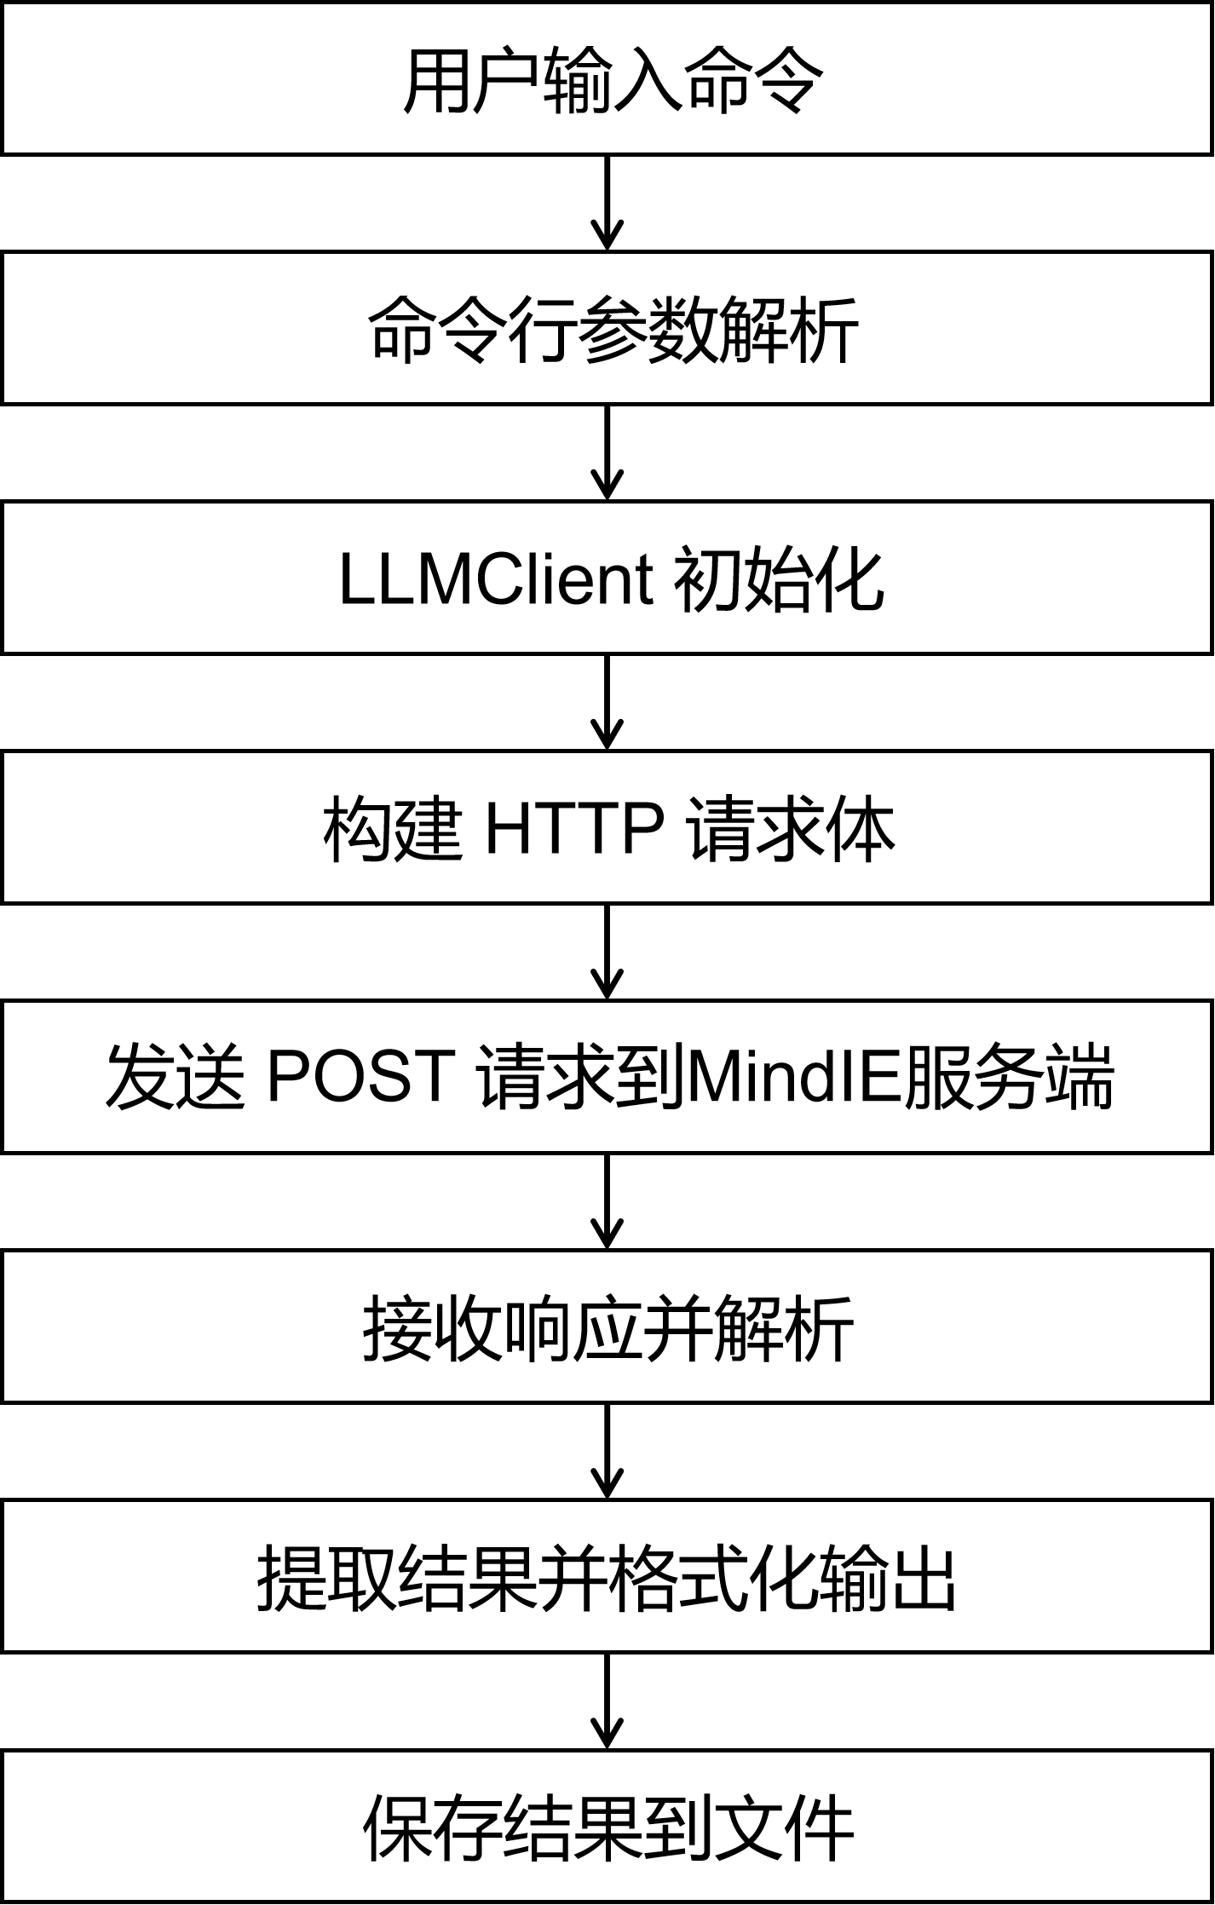
YOLOv4 检测交互流程：
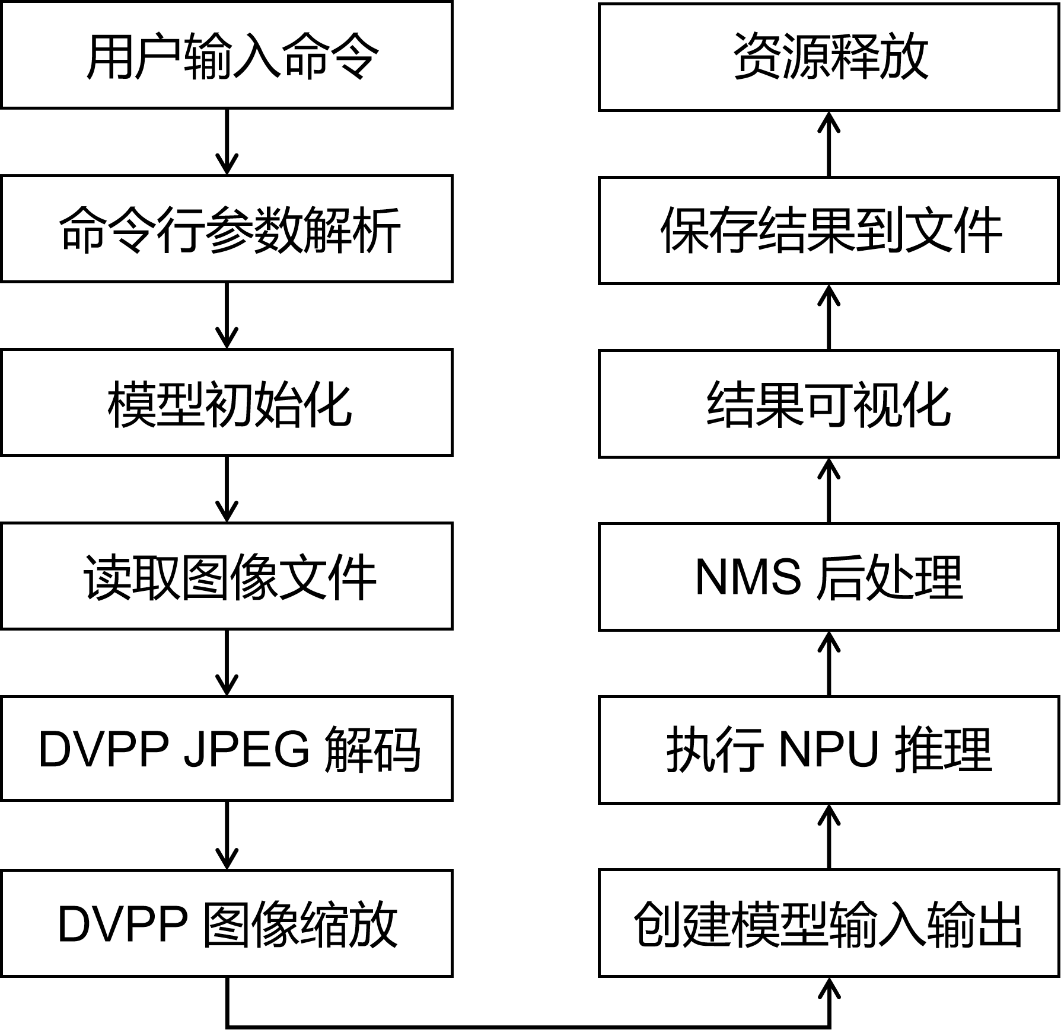

接口设计

接口类型与规范
接口类型 | 说明 | 协议/格式
命令行接口 | 用户交互入口 | CLI 参数（--modelfile、--prompt 等）
HTTP 接口 | 与 MindIE 服务端通信 | RESTful API，JSON 格式
ACL 接口 | 与 NPU 设备交互 | CANN SDK C 接口
库接口 | 对外提供的编程接口 | C++ 类成员函数

核心接口示例
LLMClient 类接口：
方法名 | 功能描述 | 参数列表 | 返回值
LLMClient() | 构造函数，初始化客户端 | baseUrl（服务地址）、timeoutSeconds（超时时间）、enableDebug（调试模式） | /
~LLMClient() | 析构函数，释放资源 | / | /
chat() | 通用聊天接口 | 接口 model（模型名称）、messages（消息列表）、stream（流式模式）、params（推理参数） | std::string（响应文本）
kzzk_llm() | 简化单轮对话接口 | modelpath（模型路径）、prompt（输入提示） | std::string（响应文本）
listModels() | 获取可用模型列表 | / | std::vector <modelinfo/>
getModelInfo() | 获取指定模型信息 | modelName（模型名称） | ModelInfo

YOLOv4 类接口：
方法名 | 功能描述 | 参数列表 | 返回值
YOLOv4() | 构造函数 | / | /
~YOLOv4() | 析构函数 | / | /
Initialize() | 初始化检测器 | 接口 model（模型名称）、messages（消息列表）、stream（流式模式）、params（推理参数） | Result（SUCCESS/FAILED）
Finalize() | 释放资源 | modelpath（模型路径）、prompt（输入提示） | /
Detect() | 执行目标检测 | / | Result（SUCCESS/FAILED）
kzzk_cv() | 便捷检测接口 | modelName（模型名称） | std::vector<std::vector <int>></int>
GetRawDetectionResults() | 获取原始检测结果 |  | std::vector<std::vector <float>></float>

代码组织设计
智能加速卡协同推理工具/
├── mindie/ # LLM 推理模块
│ ├── inc/ # 头文件目录
│ │ └── kzzk_llm.h # LLM 客户端接口定义
│ ├── src/ # 源文件目录
│ │ ├── kzzk_llm.cpp # LLM 客户端实现
│ │ ├── main.cpp # 命令行入口
│ │ └── CMakeLists.txt # CMake 构建配置
│ ├── examples/ # 示例代码
│ │ ├── test_llm.cpp # C++ 示例
│ │ └── test_py_llm.py # Python 示例
│ ├── third_party/ # 第三方依赖
│ │ └── cpr/ # cpr HTTP 库
│ └── install_mindie.sh # 安装脚本
│
└── cann/ # CV 推理模块
├── inc/ # 头文件目录
│ ├── yolov4.h # YOLOv4 接口定义
│ └── resnet50.h # ResNet50 接口定义
├── src/ # 源文件目录
│ ├── yolov4.cpp # YOLOv4 实现
│ ├── resnet50.cpp # ResNet50 实现
│ ├── main.cpp # 命令行入口
│ └── CMakeLists.txt # CMake 构建配置
├── data/ # 数据目录（测试图像）
├── model/ # 模型目录（OM 文件）
├── examples/ # 示例代码
│ ├── test_cv.cpp # C++ 示例
│ └── test_py_cv.py # Python 示例
├── third_party/ # 第三方依赖
│ └── opencv/ # OpenCV 库
└── install_cann.sh # 安装脚本

详细设计

LLM 推理模块详细设计

功能说明
LLM 推理模块实现与 MindIE 服务端的通信，支持大语言模型推理任务。核心功能包括：
HTTP 通信 ：封装 RESTful API 请求，支持 GET/POST 方法
重试机制 ：网络异常时自动重试，提高系统可靠性
参数配置 ：支持温度、最大 token 数等推理参数配置
响应解析 ：解析 JSON 响应，提取有效信息
结果格式化 ：格式化输出推理结果

输入参数
参数名 | 类型 | 说明 | 默认值
model | std::string | 模型名称或远程路径 | 必填
prompt | std::string | 输入提示文本 | 必填
temperature | float | 温度参数，控制随机性 | 0.7
max_tokens | int | 最大生成 token 数 | 1024
top_p | float | Top-P 采样概率阈值 | 1.0
top_k | float | Top-K 采样候选数 | 50
repetition_penalty | float | 重复惩罚系数 | 1.0
num_beams | int | Beam search 束宽 | 1
do_sample | bool | 是否启用采样 | true

算法流程
推理请求流程：
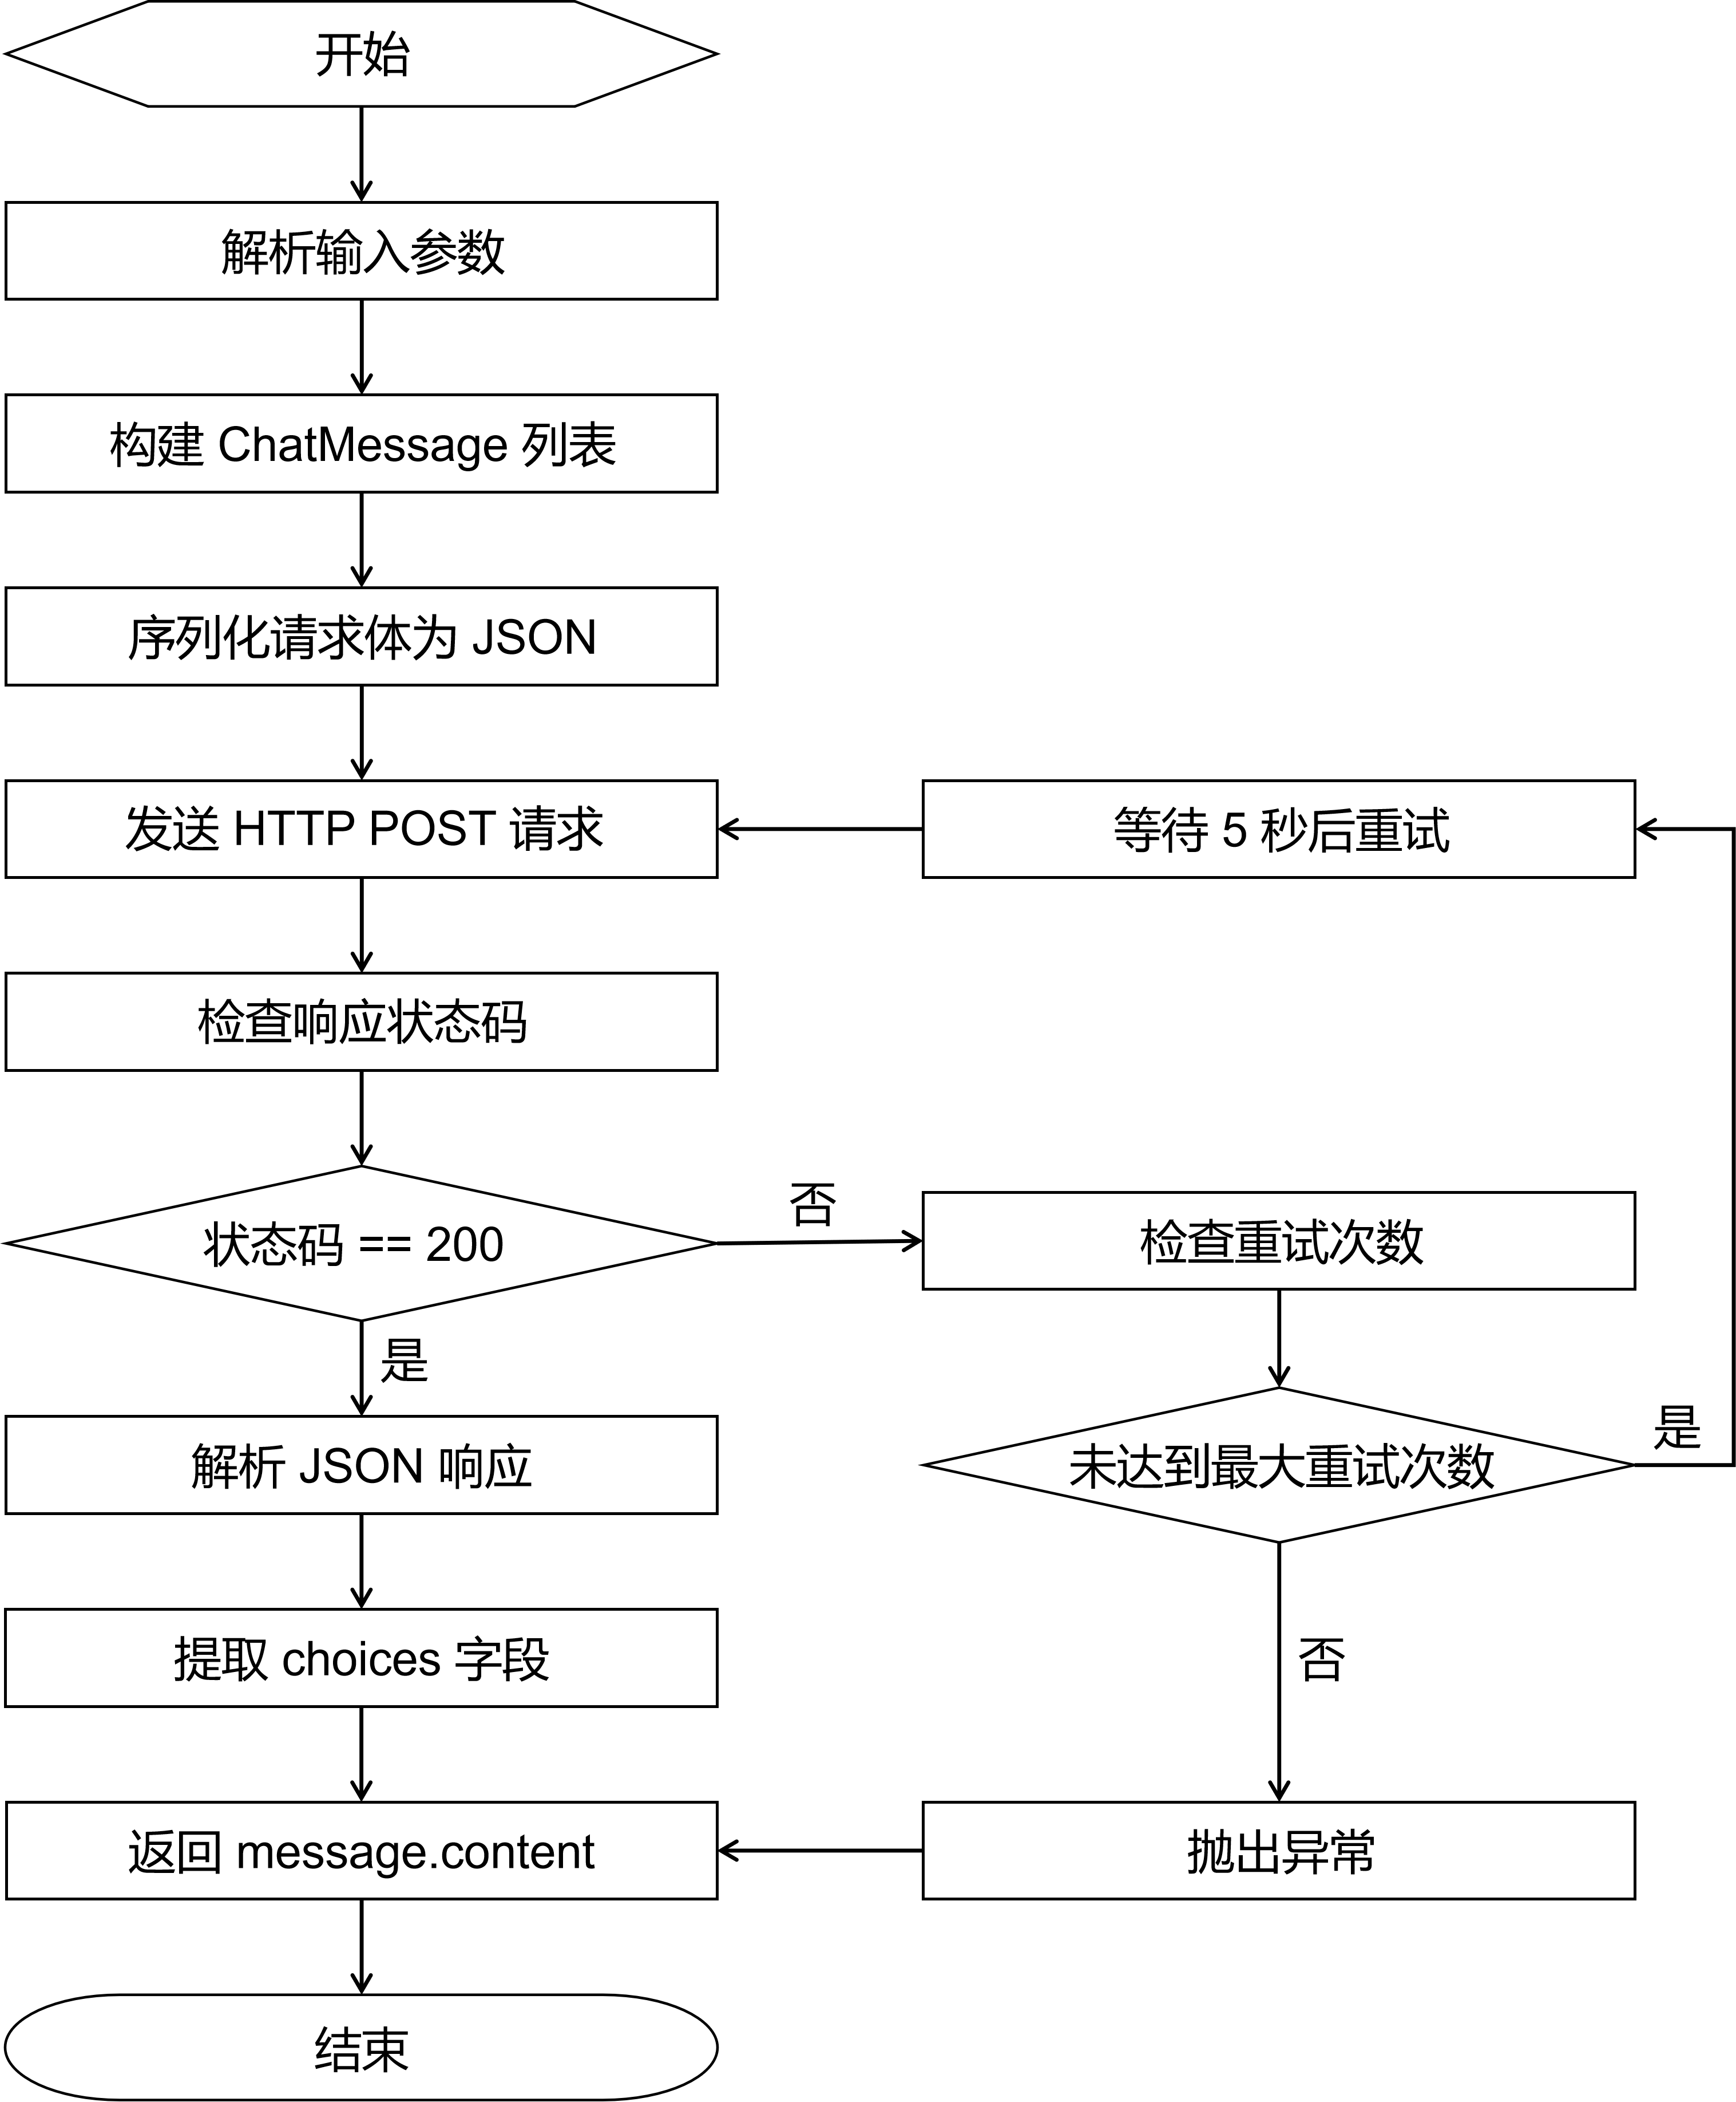

重试机制设计：
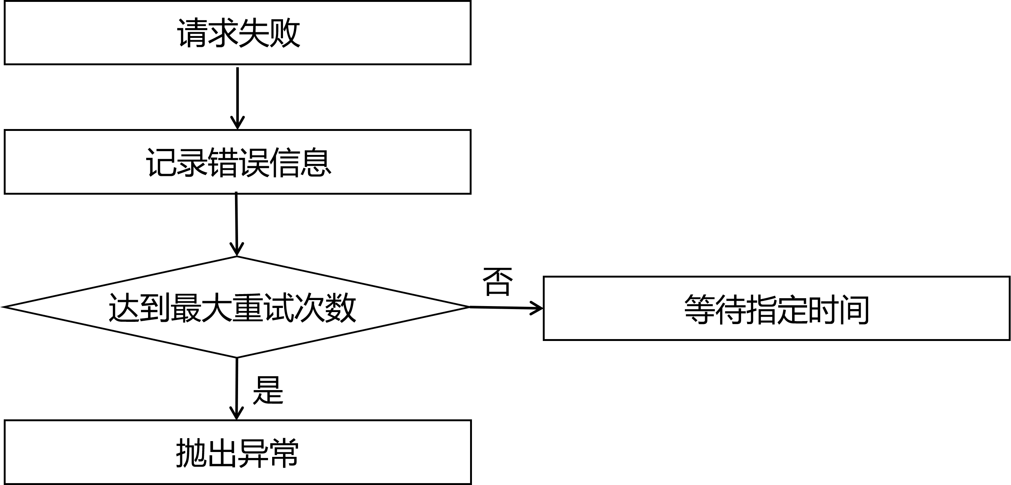

输出参数
参数名 | 类型 | 说明
response | std::string | 模型生成的文本响应内容
model_info | ModelInfo | 模型元信息（ID、创建时间等）
error_message | std::string | 错误信息（失败时返回）

数据结构设计
推理参数结构：
struct InferenceOptions {
float temperature = 0.7f; // 温度参数，控制输出随机性
int max_tokens = 1024; // 最大生成 token 数量
float top_p = 1.0f; // Top-P 采样阈值
float top_k = 50; // Top-K 采样候选数
float repetition_penalty = 1.0f; // 重复惩罚系数
int num_beams = 1; // Beam search 束宽
bool do_sample = true; // 是否启用采样模式

// 序列化为 JSON
nlohmann::json toJson() const {
nlohmann::json j;
j["temperature"] = temperature;
j["max_tokens"] = max_tokens;
j["top_p"] = top_p;
j["top_k"] = top_k;
j["repetition_penalty"] = repetition_penalty;
j["num_beams"] = num_beams;
j["do_sample"] = do_sample;
return j;
}
};

聊天消息结构：
struct ChatMessage {
std::string role; // 角色："user"、"assistant"、"system"
std::string content; // 消息内容

ChatMessage(const std::string& r, const std::string& c)
: role(r), content(c) {}
};

模型信息结构：
struct ModelInfo {
std::string id; // 模型唯一标识
std::string object; // 对象类型，通常为 "model"
int64_t created; // 创建时间戳
std::string owned_by; // 模型所有者
};

YOLOv4 检测模块详细设计

功能说明
YOLOv4 检测模块基于 CANN SDK 实现高效的目标检测功能，核心特性包括：
硬件加速预处理 ：使用 DVPP 进行 JPEG 解码和图像缩放
NPU 推理 ：利用 NPU 进行模型推理，实现高性能检测
NMS 后处理 ：非极大值抑制算法去除冗余检测框
结果可视化 ：在原图上绘制检测边界框和类别标签

输入参数
参数名 | 类型 | 说明
modelFile | std::string | OM 模型文件路径
imageFile | std::string | 输入图像路径
deviceId | int | NPU 设备 ID

算法流程
完整推理流程：
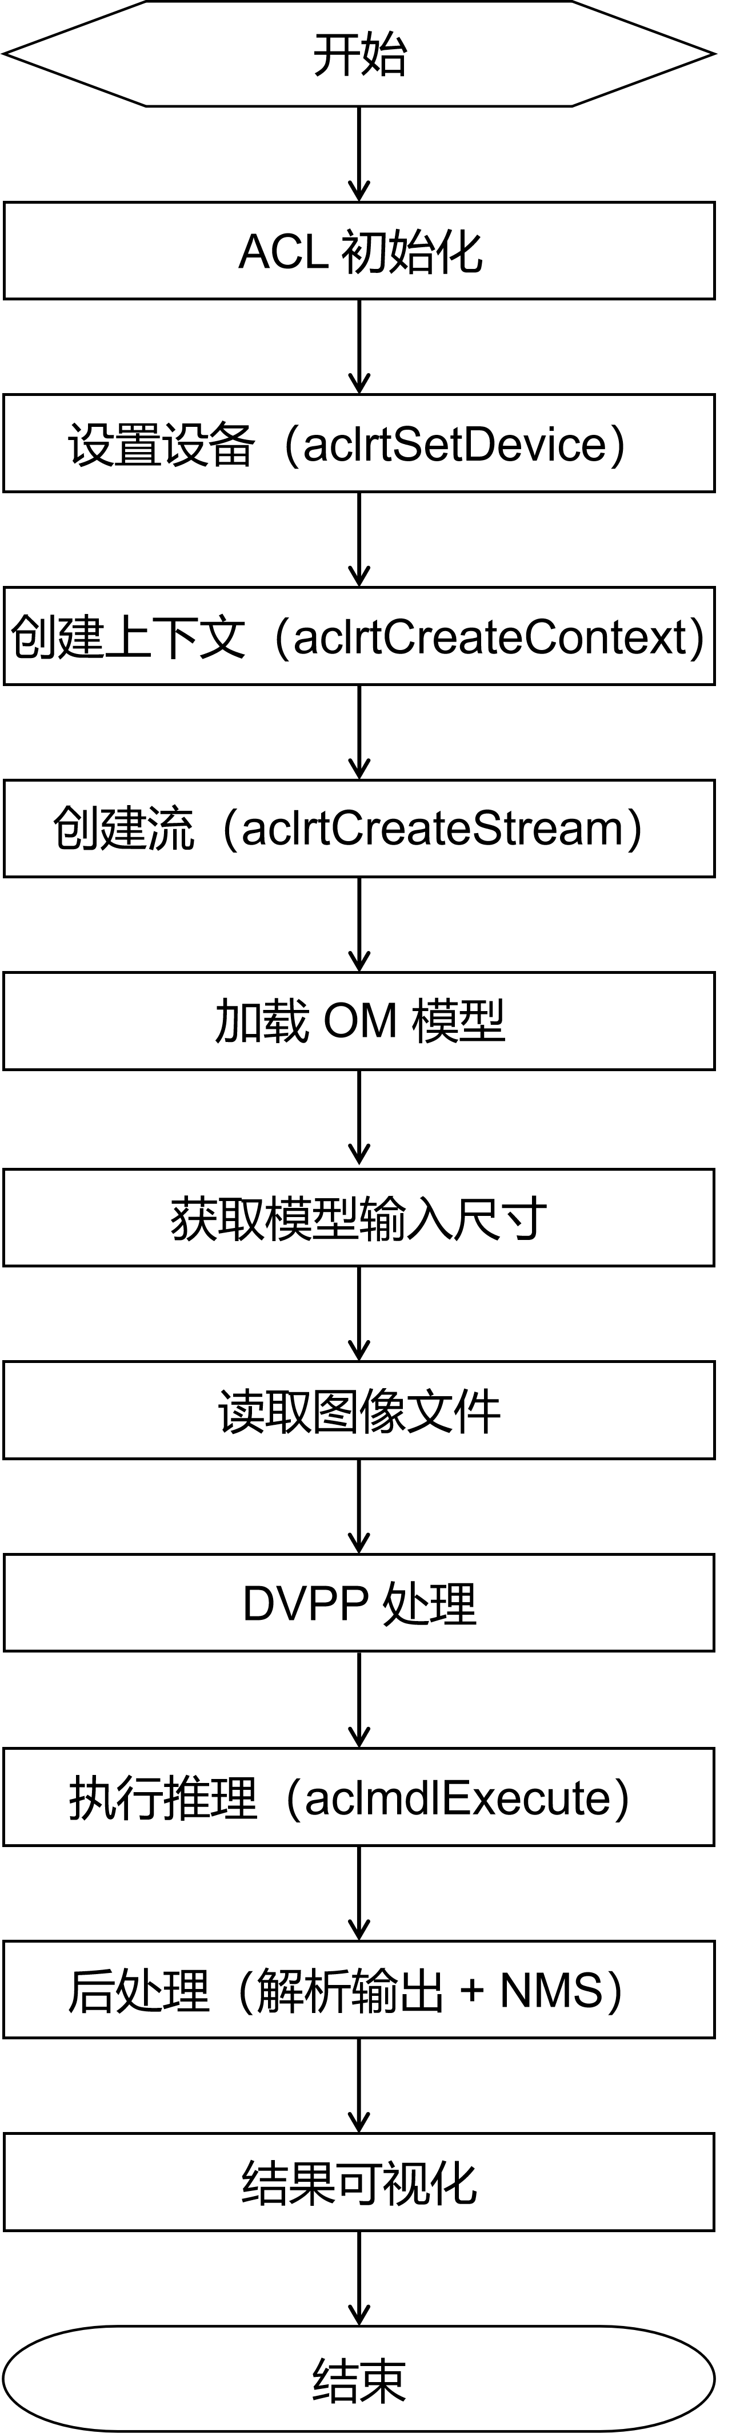
NMS 算法流程：
输入：检测框列表
↓
按置信度降序排序
↓
初始化结果列表为空
↓
循环处理每个检测框
├─ 取当前置信度最高的框加入结果列表
├─ 计算该框与其他所有框的 IOU
├─ 删除 IOU > 阈值（0.8）的框
└─ 重复直到所有框处理完毕
↓
输出：去重后的检测框列表

输出参数
检测结果格式：
索引 | 类型 | 说明
[i][0] | int | 类别 ID（0-79，对应 COCO 数据集）
[i][1] | int | 边界框左上角 X 坐标
[i][2] | int | 边界框左上角 Y 坐标
[i][3] | int | 边界框右下角 X 坐标
[i][4] | int | 边界框右下角 Y 坐标
[i][5] | int | 置信度（0-100，乘以 100 后的整数）

COCO 数据集类别示例：
类别ID | 类别名称
0 | person
1 | bicycle
2 | car
3 | motorcycle
... | ...
79 | toothbrush

输出参数
边界框结构：
struct BBox {
float x; // 边界框中心点 X 坐标
float y; // 边界框中心点 Y 坐标
float w; // 边界框宽度
float h; // 边界框高度
float score; // 置信度（0-1）
size_t classIndex; // 类别索引
size_t index; // 在原始输出中的索引
};

图片描述结构：
struct PicDesc {
std::string picName; // 图片文件名
uint32_t width; // 图片宽度（解码后）
uint32_t height; // 图片高度（解码后）
uint32_t jpegDecodeSize; // JPEG 解码后的字节大小
};

YOLOv4 类成员变量：
class YOLOv4 {
private:
// 状态标志
bool isInitialized_; // 是否已初始化
bool isModelLoaded_; // 模型是否已加载

// 设备相关
int deviceId_; // NPU 设备 ID
aclrtContext context_; // ACL 上下文
aclrtStream stream_; // ACL 流

// 模型相关
uint32_t modelId_; // 模型 ID
aclmdlDesc* modelDesc_; // 模型描述
aclmdlDataset* input_; // 输入数据集
aclmdlDataset* output_; // 输出数据集

// DVPP 相关
acldvppChannelDesc* dvppChannelDesc_; // DVPP 通道描述
acldvppResizeConfig* resizeConfig_; // 缩放配置
void* decodeOutDevBuffer_; // 解码输出缓冲区
// ... 其他 DVPP 参数

// 后处理相关
void* outputClass_; // 类别输出数据
void* outputBox_; // 边界框输出数据
float xScale_; // X 方向缩放因子
float yScale_; // Y 方向缩放因子

// 原始检测结果
std::vector<std::vector<float>> rawResults_;
};

关键常量
常量名 | 值 | 说明
g_classNum | int | 类别 ID（0-79，对应 COCO 数据集）
g_modelOutputBoxNum | int | 边界框左上角 X 坐标
g_nmsThreshold | int | 边界框左上角 Y 坐标
g_scoreThreshold | int | 边界框右下角 X 坐标
g_lineSolid | int | 边界框右下角 Y 坐标
g_fontScale | int | 置信度（0-100，乘以 100 后的整数）

ResNet50 分类模块详细设计

功能说明
ResNet50 分类模块基于 CANN SDK 实现图像分类功能，支持：
图像预处理 ：使用 OpenCV 进行图像缩放和通道转换
NPU 推理 ：利用 NPU 进行高效推理
Top-K 结果提取 ：输出置信度最高的前 K 个类别

输入参数
检测结果格式：
索引 | 类型 | 说明
modelFile | std::string | OM 模型文件路径
imageFile | std::string | 输入图像路径

算法流程
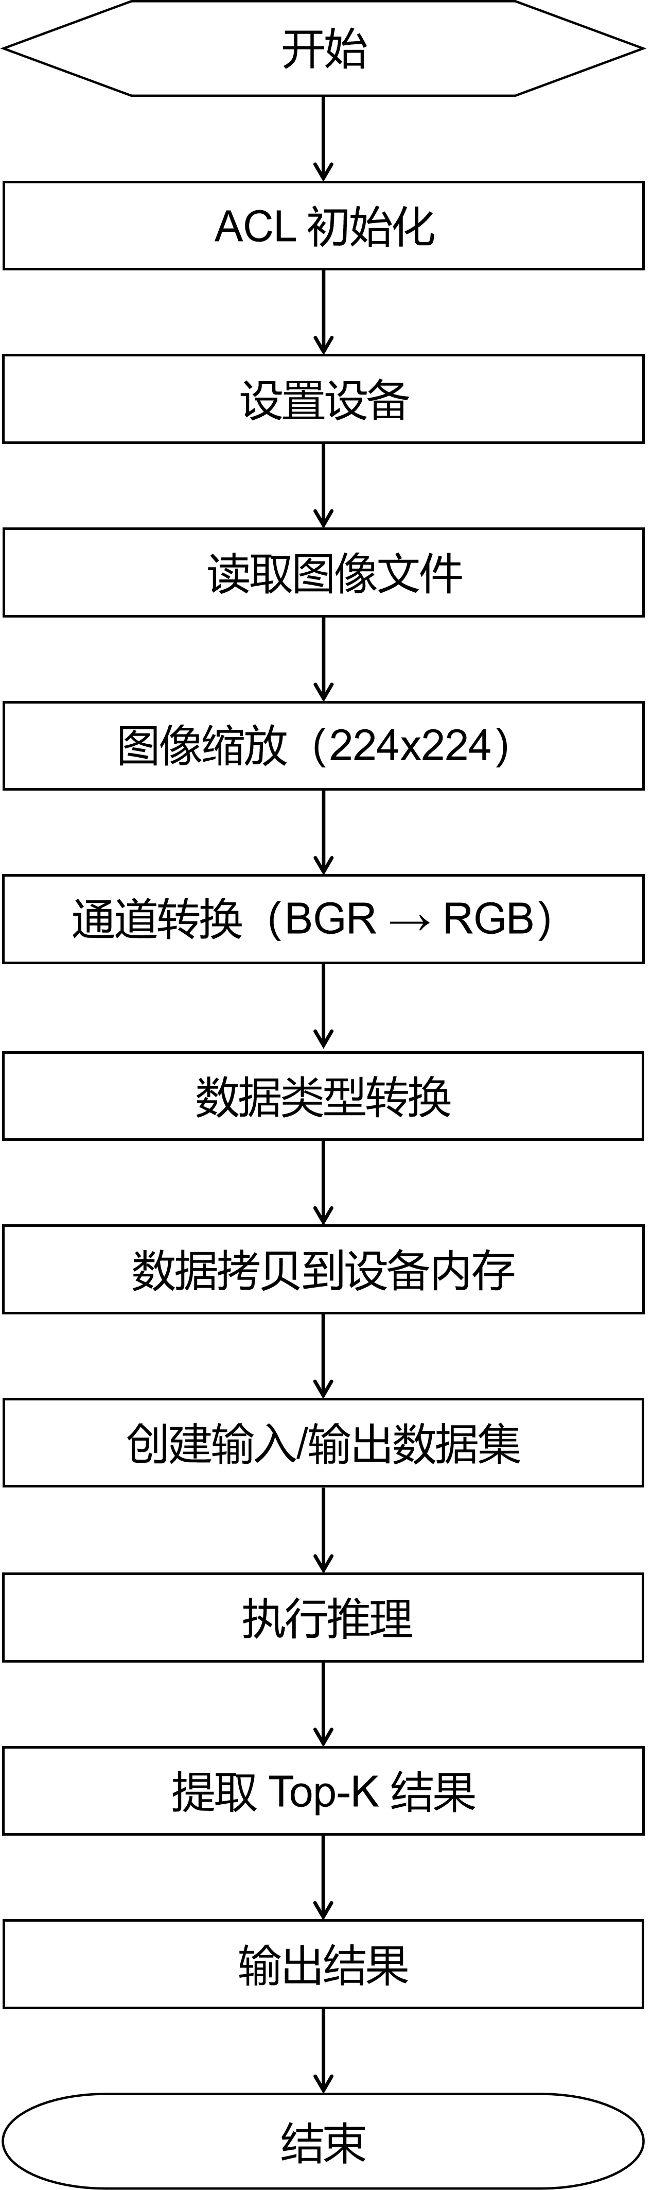

输出参数
检测结果格式：
索引 | 类型 | 说明
[i][0] | int | 类别 ID（0-999，对应 ImageNet 数据集）
[i][1] | int | 置信度（0-100，乘以 100 后的整数）

数据结构设计
智能指针封装：
// 主机内存智能指针
struct AclHostDeleter {
void operator()(void* p) const {
if (p) aclrtFreeHost(p);
}
};
using HostPtr = std::unique_ptr<void, AclHostDeleter>;

// 设备内存智能指针
struct AclDeviceDeleter {
void operator()(void* p) const {
if (p) aclrtFree(p);
}
};
using DevicePtr = std::unique_ptr<void, AclDeviceDeleter>;

// 数据集智能指针
struct AclDatasetDeleter {
void operator()(aclmdlDataset* p) const {
if (p) aclmdlDestroyDataset(p);
}
};
using DatasetPtr = std::unique_ptr<aclmdlDataset, AclDatasetDeleter>;

设计约束与风险说明

设计约束
约束类型 | 详细说明
硬件约束 | 仅支持华为 Ascend NPU 加速卡，不支持其他厂商的 AI 加速硬件
软件约束 | 需要安装 CANN Toolkit 5.1.RC2 及以上版本，依赖特定的系统环境
内存约束 | 大语言模型（如 Qwen3-14B）需要约 24GB NPU 内存，小模型（YOLOv4/ResNet50）需要约 2-4GB
时间约束 | 首次加载大模型需要 5-10 分钟预热时间，推理响应时间受模型大小和输入长度影响
网络约束 | LLM 模块需要与 MindIE 服务端通信，依赖稳定的网络连接

风险与应对措施
风险类型 | 风险描述 | 应对措施
服务端超时 | MindIE 服务响应超时，导致推理失败 | 增加超时配置参数（默认 600 秒），实现重试机制（默认 3 次）
内存不足 | NPU 内存不足，无法加载模型或执行推理 | 提示用户检查 NPU 状态，建议使用较小模型，增加交换分区
模型加载失败 | OM 模型文件损坏或路径错误 | 提供详细错误日志，检查模型文件完整性，验证路径正确性
网络通信失败 | HTTP 请求失败，无法连接服务端 | 实现重试机制，增加网络状态检测，提供清晰的错误提示
DVPP处理失败 | 图像解码或缩放失败 | 支持多种图像格式，增加输入验证，提供详细错误信息
权限不足 | 无法访问模型文件或数据目录 | 使用 sudo 权限运行安装脚本，确保目录权限正确

补充说明

性能优化
NPU 资源利用 ：充分利用 NPU 的并行计算能力，将推理任务卸载到 NPU 执行。
DVPP 硬件加速 ：使用 DVPP 进行图像解码和缩放，避免 CPU 瓶颈。
批量推理 ：支持批量输入处理，提高吞吐量。
内存优化 ：合理管理设备内存和主机内存，避免内存泄漏。

扩展能力
模型扩展 ：支持新增模型类型，只需实现相应的推理类。
功能扩展 ：预留扩展接口，支持新增推理任务类型。
多卡支持 ：支持多 NPU 设备并行推理，提高处理能力。

维护与支持
日志管理 ：完善的日志记录机制，便于问题排查。
版本管理 ：支持版本升级和回滚。
技术支持 ：提供详细的文档和示例代码，支持社区交流。

